MOP MON
Pre upgrade
export FSID='17c77e12-a16a-11f1-838e-cf68e9c001d8'
export TARGET_IMAGE='quay.io/ceph/ceph@sha256:f15b41add2c01a65229b0db515d2dd57925636ea39678ccc682a49e2e9713d98'
[[ "$FSID" =~ ^[0-9a-fA-F-]{36}$ ]] || {
echo 'STOP: FSID chưa đúng'
exit 1
}
[[ "$TARGET_IMAGE" =~ @sha256:[0-9a-f]{64}$ ]] || {
echo 'STOP: cần repo digest'
exit 1
}
export RUN_ID="mon-$(date -u +%Y%m%dT%H%M%SZ)-$(python3 -c 'import uuid; print(uuid.uuid4().hex[:8])')"
export EVIDENCE="$PWD/evidence-$RUN_ID"
/home/dangg/mgr-mop-20260930T093558Z/evidence-mon-20261001T092850Z-f9f494b7
export CLI_IMAGE="$TARGET_IMAGE"
quay.io/ceph/ceph@sha256:f15b41add2c01a65229b0db515d2dd57925636ea39678ccc682a49e2e9713d98
umask 077
mkdir -p "$EVIDENCE"
set -o pipefail

tạo hàm c
c() {
sudo timeout --kill-after=5s 30s \
cephadm --image "$CLI_IMAGE" shell \
--fsid "$FSID" \
--mount "$EVIDENCE:/evidence" \
-- ceph "$@"
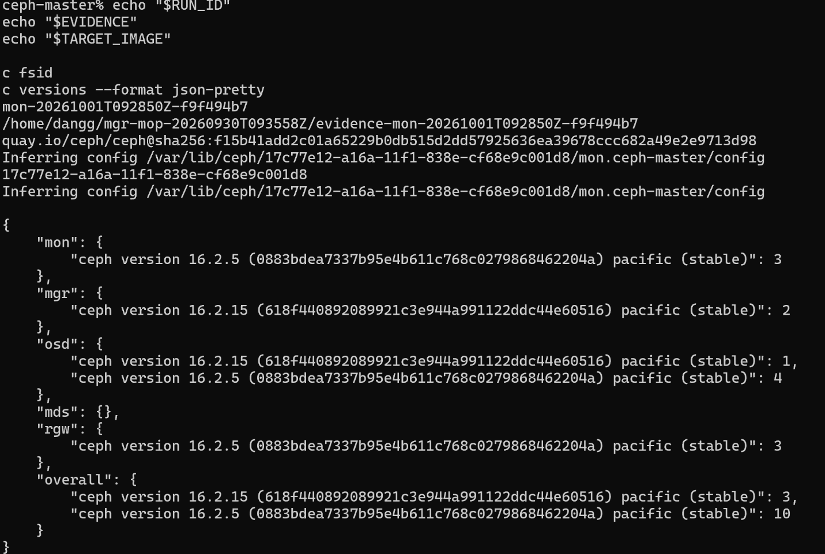
}
printf '%s\n' "$FSID" > "$EVIDENCE/fsid.txt"
printf '%s\n' "$TARGET_IMAGE" > "$EVIDENCE/target-image.txt"
printf '%s\n' "$RUN_ID" > "$EVIDENCE/run-id.txt"
date -u +%FT%TZ > "$EVIDENCE/start-utc.txt"

c fsid | tee "$EVIDENCE/fsid-check.txt"

c versions --format json-pretty \
| tee "$EVIDENCE/pre-versions.json"

Snap shot MG0
c -s --format json-pretty \
| tee "$EVIDENCE/pre-status.json"

c health detail --format json-pretty \
| tee "$EVIDENCE/pre-health.json"

c quorum_status --format json-pretty \
| tee "$EVIDENCE/pre-quorum.json"

c mon dump --format json-pretty \
| tee "$EVIDENCE/pre-monmap.json"

c mon metadata --format json-pretty \
| tee "$EVIDENCE/pre-mon-metadata.json"

c mgr dump --format json-pretty \
| tee "$EVIDENCE/pre-mgr.json"

c orch ps --refresh --format json-pretty \
| tee "$EVIDENCE/pre-orch-ps.json"

c orch upgrade status --format json-pretty \
| tee "$EVIDENCE/pre-upgrade.json"
- Lấy riêng leader
jq '{
quorum_names,
quorum_leader_name,
election_epoch,
quorum_age
}' "$EVIDENCE/pre-quorum.json"

jq -r '
.[]
| select(.daemon_type=="mon")
| [
.daemon_name,
.hostname,
.status_desc,
.version,
.container_image_name,
(.container_image_id // ""),
((.container_image_digests // []) | join(","))
]
| @tsv
' "$EVIDENCE/pre-orch-ps.json"

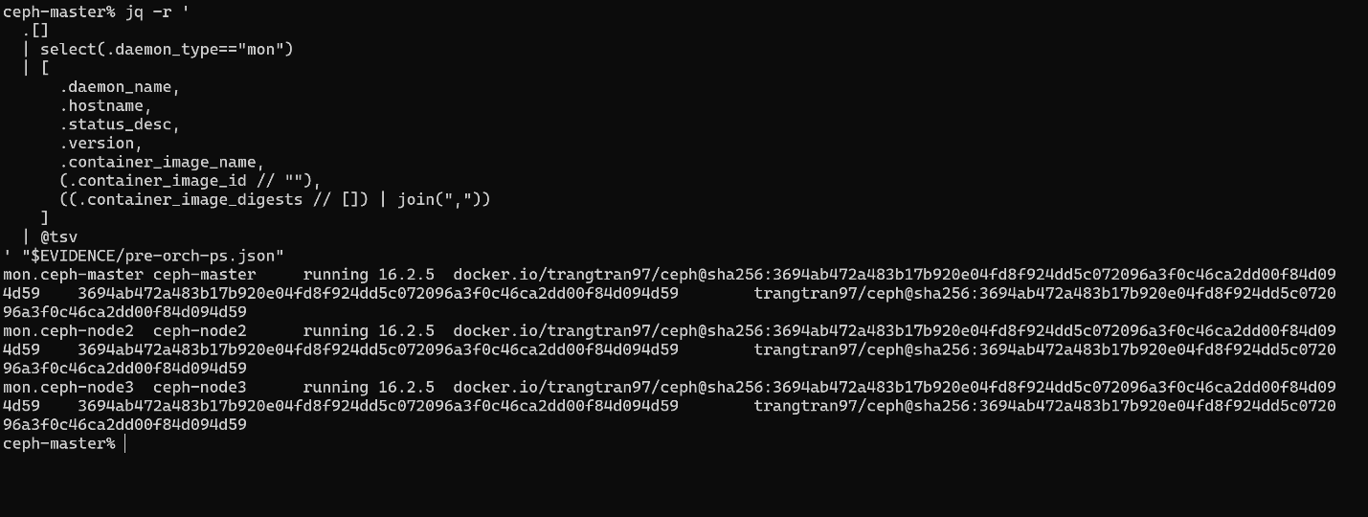
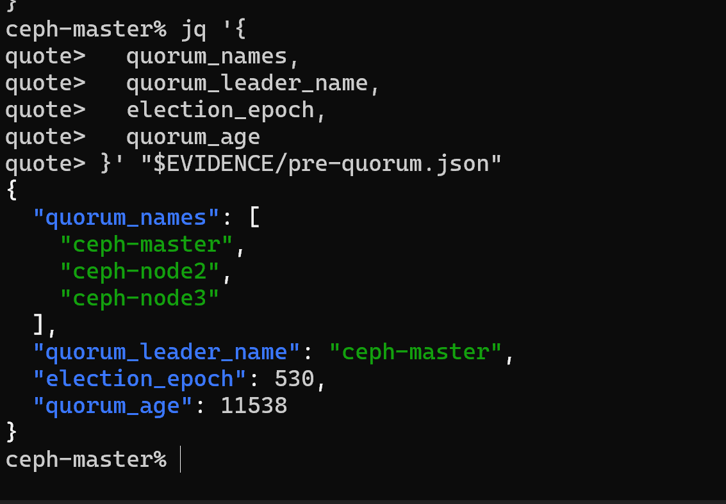
c config dump --format json-pretty \
| tee "$EVIDENCE/config-original.json"

c balancer status --format json-pretty \
| tee "$EVIDENCE/balancer-original.json"

c osd pool ls detail --format json-pretty \
| tee "$EVIDENCE/pools-original.json"

jq '.[] |
select(
(.mask // "") != "" or
((.name // "") |
test("container_image|mon_mds_skip_sanity|log_max_recent|ms_async_max_op_threads|ms_die_on_bad_msg"))
)' \
"$EVIDENCE/config-original.json" \
| tee "$EVIDENCE/config-focus.json"
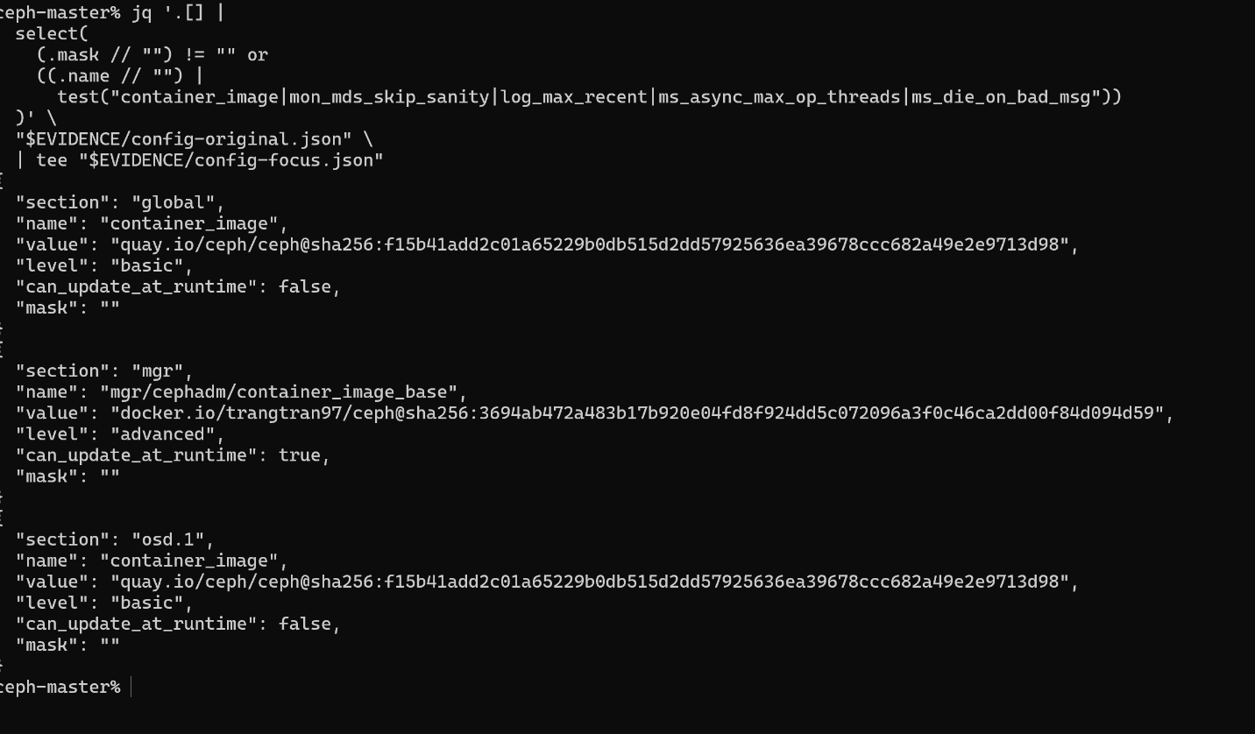
### MG2 — Audit effective configuration

Kết quả kiểm tra trên cả ba MON:

- `container_image` effective:
`quay.io/ceph/ceph@sha256:f15b41add2c01a65229b0db515d2dd57925636ea39678ccc682a49e2e9713d98`
- source: `mon`

- `public_network` effective:
`10.20.20.0/24`
- source effective: `file`
- central config override cũng là `10.20.20.0/24`

Ba MON có cùng kết quả.

Không phát hiện xung đột giữa file config và central config đối với
`public_network`.

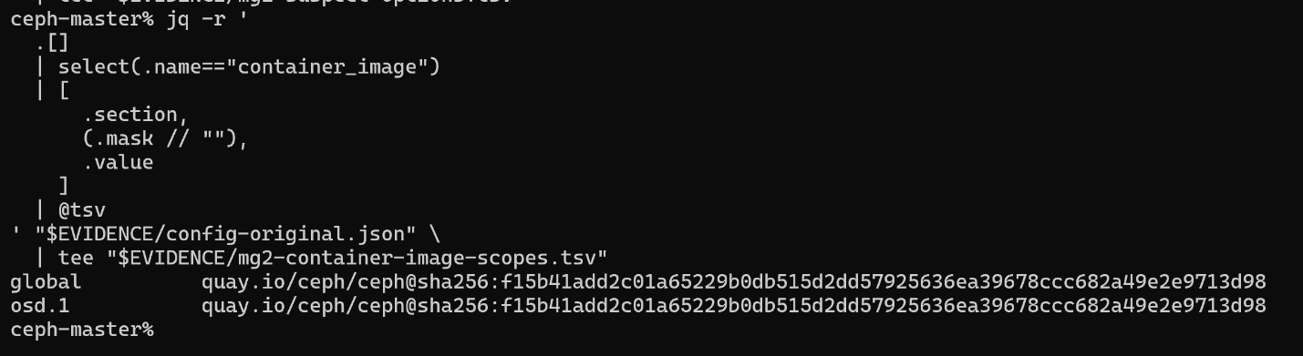
Không thay đổi cấu hình tại bước này.
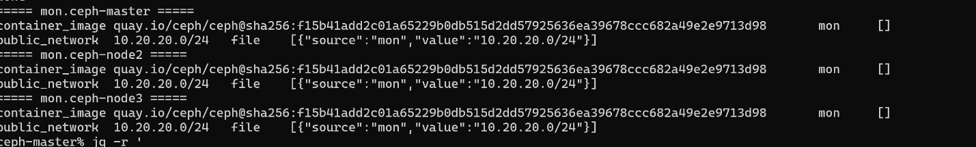
Vẫn đang chạy dưới 16.2.5

c -s --format json-pretty \
| tee "$EVIDENCE/mg3-pre-status.json"

c health detail \
| tee "$EVIDENCE/mg3-pre-health.txt"

c pg stat --format json-pretty \
| tee "$EVIDENCE/mg3-pre-pg.json"

c quorum_status --format json-pretty \
| tee "$EVIDENCE/mg3-pre-quorum.json"

c orch ps --daemon-type mon --refresh --format json-pretty \
| tee "$EVIDENCE/mg3-pre-mon.json"

c orch upgrade status --format json-pretty \
| tee "$EVIDENCE/mg3-pre-upgrade.json"
Trạng thái trước mg3

Chạy
while :; do
at=$(date -u +%FT%TZ)

if c quorum_status --format json \
> "$EVIDENCE/quorum-current.json" \
2> "$EVIDENCE/quorum-current.err"; then

jq -c --arg at "$at" \
'{
at:$at,
ok:true,
quorum_names,
quorum_leader_name,
election_epoch,
quorum_age,
monmap_epoch:.monmap.epoch
}' \
"$EVIDENCE/quorum-current.json" \
>> "$EVIDENCE/quorum-timeline.jsonl"

else
rc=$?
jq -nc --arg at "$at" --argjson rc "$rc" \
'{at:$at,ok:false,rc:$rc}' \
>> "$EVIDENCE/quorum-timeline.jsonl"

cat "$EVIDENCE/quorum-current.err" \
>> "$EVIDENCE/quorum-errors.log"

echo 'HOLD: mất mẫu quorum'
fi

sleep 5
done
đây là observer
Được. Với lab của bạn, tôi sẽ chia rõ theo vai trò client, để khi chạy MOP không bị lẫn terminal nào làm gì. Không nhất thiết phải có 4 máy vật lý; có thể dùng 1 client lab mở nhiều terminal, nhưng mỗi terminal chỉ làm một nhiệm vụ. GATE cũng yêu cầu mỗi observer/probe chạy ở terminal riêng và giữ xuyên rollout. GATE-MON-16.2.5-to-16.2.15-v2
Sơ đồ nên dùng
ceph-master
└── Terminal ADMIN
└── quorum observer
chạy xuyên toàn bộ MON rollout

client-lab
├── Terminal CLIENT-A
│ └── fresh-client auth / ceph -s
│
├── Terminal CLIENT-B
│ └── RBD
│ ├── fixed corpus trước upgrade
│ └── continuous RBD probe
│
└── Terminal CLIENT-C
└── RGW
├── fixed corpus trước upgrade
└── continuous S3 probe

1. ADMIN — ceph-master
Cái này bạn đã bật rồi.
Nhiệm vụ duy nhất:
Theo dõi quorum
leader
election_epoch
monmap_epoch
Observer:
while :; do
at=$(date -u +%FT%TZ)

if c quorum_status --format json \
> "$EVIDENCE/quorum-current.json" \
2> "$EVIDENCE/quorum-current.err"; then

jq -c --arg at "$at" \
'{
at:$at,
ok:true,
quorum_names,
quorum_leader_name,
election_epoch,
quorum_age,
monmap_epoch:.monmap.epoch
}' \
"$EVIDENCE/quorum-current.json" \
>> "$EVIDENCE/quorum-timeline.jsonl"
else
rc=$?
jq -nc --arg at "$at" --argjson rc "$rc" \
'{at:$at,ok:false,rc:$rc}' \
>> "$EVIDENCE/quorum-timeline.jsonl"

echo 'HOLD: mất mẫu quorum'
fi

sleep 5
done
Không dừng terminal này khi bắt đầu nâng MON.

2. CLIENT-A — client Ceph cũ / fresh-auth
Mục đích của client này:
MON restart
↓
client tạo connection mới
↓
CephX auth vẫn OK?
↓
ceph -s vẫn trả lời?
GATE yêu cầu giữ nguyên binary/config của client này xuyên rollout; đây là old-client compatibility test. GATE-MON-16.2.5-to-16.2.15-v2
Khai báo
Trên client lab:
export RUN_ID='RUN_ID_GIONG_CEPH_MASTER'

export CLIENT_EVIDENCE="$PWD/evidence-$RUN_ID"

export CLIENT_ID='admin'
export CLIENT_CONF='/etc/ceph/ceph.conf'

umask 077
mkdir -p "$CLIENT_EVIDENCE"
Kiểm tra:
ceph --version \
| tee "$CLIENT_EVIDENCE/client-version.txt"

ceph --conf "$CLIENT_CONF" \
--id "$CLIENT_ID" \
-s
Sau đó chạy loop
while :; do
at=$(date -u +%FT%TZ)
start_ns=$(date +%s%N)

timeout --kill-after=2s 30s \
ceph --conf "$CLIENT_CONF" \
--id "$CLIENT_ID" \
-s \
> "$CLIENT_EVIDENCE/auth-last.out" \
2> "$CLIENT_EVIDENCE/auth-last.err"

rc=$?
end_ns=$(date +%s%N)

printf '%s,%s,%s\n' \
"$at" \
"$rc" \
"$(( (end_ns-start_ns)/1000000 ))" \
>> "$CLIENT_EVIDENCE/auth.csv"

if (( rc != 0 )); then
cat "$CLIENT_EVIDENCE/auth-last.err" \
>> "$CLIENT_EVIDENCE/auth-errors.log"

echo 'HOLD: fresh-client auth/status lỗi'
fi

sleep 5
done
Client-A không làm RBD, không làm RGW.

3. CLIENT-B — RBD
Pool của bạn đã xác định:
export RBD_POOL='rbd-lab'
Client-B có 2 nhiệm vụ khác nhau:
A. RBD fixed corpus
tạo trước upgrade
giữ nguyên đến MG7

B. RBD workload/probe
chạy liên tục xuyên rollout
Hai cái không nên dùng cùng fixture; GATE yêu cầu corpus cố định tách khỏi workload loop. GATE-MON-16.2.5-to-16.2.15-v2
3.1 Khai báo chung
export RUN_ID='RUN_ID_GIONG_CEPH_MASTER'

export CLIENT_EVIDENCE="$PWD/evidence-$RUN_ID"

export CLIENT_ID='admin'
export CLIENT_CONF='/etc/ceph/ceph.conf'

export RBD_POOL='rbd-lab'

mkdir -p "$CLIENT_EVIDENCE"
Kiểm tra:
rbd --conf "$CLIENT_CONF" \
--id "$CLIENT_ID" \
--pool "$RBD_POOL" \
ls

python3 -c \
'import rados, rbd; print("python bindings available")'

3.2 RBD fixed corpus
Dùng image riêng:
export RBD_CORPUS_IMAGE="mon-corpus-$RUN_ID"
Tạo:
rbd --conf "$CLIENT_CONF" \
--id "$CLIENT_ID" \
--pool "$RBD_POOL" \
create "$RBD_CORPUS_IMAGE" \
--size 64
Kiểm tra:
rbd --conf "$CLIENT_CONF" \
--id "$CLIENT_ID" \
--pool "$RBD_POOL" \
info "$RBD_CORPUS_IMAGE"
Corpus này có nhiệm vụ:
ghi dữ liệu A trước upgrade
↓
đọc lại A
↓
lưu SHA256
↓
KHÔNG GHI ĐÈ NỮA
↓
sau khi cả 3 MON nâng xong
↓
đọc lại A
↓
SHA256 phải giống
GATE yêu cầu corpus tồn tại trước thay đổi để MG7 có thể chứng minh dữ liệu có từ trước nâng vẫn đúng. GATE-MON-16.2.5-to-16.2.15-v2

3.3 RBD continuous probe
Tạo image thứ hai:
export TEST_IMAGE="mon-gate-$RUN_ID"
rbd --conf "$CLIENT_CONF" \
--id "$CLIENT_ID" \
--pool "$RBD_POOL" \
create "$TEST_IMAGE" \
--size 64
Lưu thông tin:
rbd --conf "$CLIENT_CONF" \
--id "$CLIENT_ID" \
--pool "$RBD_POOL" \
info "$TEST_IMAGE" \
--format json \
> "$CLIENT_EVIDENCE/rbd-fixture.json"
Sau đó Client-B chạy rbd_probe.py trong GATE:
python3 "$CLIENT_EVIDENCE/rbd_probe.py" run
Probe này phải liên tục làm:
write
↓
flush
↓
read
↓
compare
↓
log latency
và giữ process đó chạy từ baseline → MON1 → soak → MON2 → MON3 → MG7. GATE yêu cầu image riêng cho RUN_ID và RBD probe chạy xuyên rollout. GATE-MON-16.2.5-to-16.2.15-v2

4. CLIENT-C — RGW / S3
Client-C cũng có 2 nhiệm vụ:
A. Fixed RGW corpus
B. Continuous PUT/GET/checksum probe
4.1 Khai báo
export RUN_ID='RUN_ID_GIONG_CEPH_MASTER'

export CLIENT_EVIDENCE="$PWD/evidence-$RUN_ID"

export AWS_PROFILE='PROFILE_LAB_CUA_BAN'

export AWS_PAGER=''
export AWS_MAX_ATTEMPTS=1
export AWS_RETRY_MODE=standard

export S3_ENDPOINT='http://RGW_IP:8080'

export TEST_BUCKET='BUCKET_LAB_CUA_BAN'
Tạo wrapper:
s3api() {
timeout --kill-after=2s 20s \
aws \
--endpoint-url "$S3_ENDPOINT" \
--cli-connect-timeout 5 \
--cli-read-timeout 10 \
s3api "$@"
}
Kiểm tra:
aws --version

s3api head-bucket \
--bucket "$TEST_BUCKET"
Kiểm tra versioning:
s3api get-bucket-versioning \
--bucket "$TEST_BUCKET" \
| tee "$CLIENT_EVIDENCE/s3-versioning.json"
GATE mặc định dùng bucket lab không bật versioning cho nhánh cleanup đơn giản. GATE-MON-16.2.5-to-16.2.15-v2

4.2 RGW fixed corpus
Dùng key riêng:
export CORPUS_KEY="mon-gate/$RUN_ID/corpus.bin"
Tạo 1 MiB:
head -c 1048576 /dev/urandom \
> "$CLIENT_EVIDENCE/rgw-corpus.bin"
Hash:
sha256sum \
"$CLIENT_EVIDENCE/rgw-corpus.bin" \
| tee "$CLIENT_EVIDENCE/corpus-rgw.sha256"
PUT:
s3api put-object \
--bucket "$TEST_BUCKET" \
--key "$CORPUS_KEY" \
--body "$CLIENT_EVIDENCE/rgw-corpus.bin" \
| tee "$CLIENT_EVIDENCE/corpus-rgw-put.json"
GET:
s3api get-object \
--bucket "$TEST_BUCKET" \
--key "$CORPUS_KEY" \
"$CLIENT_EVIDENCE/rgw-corpus-readback.bin" \
> "$CLIENT_EVIDENCE/corpus-rgw-get.json"
Verify:
cmp \
"$CLIENT_EVIDENCE/rgw-corpus.bin" \
"$CLIENT_EVIDENCE/rgw-corpus-readback.bin"

echo $?
Phải:
0
Sau đó không sửa/xóa object này cho tới MG7.

4.3 RGW continuous probe
Probe dùng key khác:
export TEST_KEY="mon-gate/$RUN_ID/probe.bin"
Loop sẽ liên tục:
generate random 64 KiB
↓
PUT
↓
GET
↓
cmp
↓
log latency
Bạn dùng nguyên loop mục 5.4 RGW/S3 trong GATE.
Giữ Client-C chạy xuyên toàn bộ MON rollout.

5. Cuối cùng bạn phải có đúng trạng thái này
Trước khi nâng MON đầu tiên:
ADMIN / ceph-master
quorum observer RUNNING

CLIENT-A
fresh auth ceph -s RUNNING

CLIENT-B
RBD corpus CREATED + VERIFIED
RBD probe RUNNING

CLIENT-C
RGW corpus CREATED + VERIFIED
S3 probe RUNNING
Sau khi tất cả đã chạy, mới bắt đầu tính:
10 phút baseline MG3
MOP yêu cầu corpus RBD/RGW phải được tạo trước, rồi observer, fresh-auth, RBD và RGW chạy ổn định ít nhất 10 phút trước khi chọn follower canary. MOP-MON-16.2.5-to-16.2.15-v2
Tóm gọn nhiệm vụ từng client
Máy/terminal | Chỉ làm gì
ceph-master | Quorum observer + thao tác nâng MON
Client-A | ceph -s fresh connection/auth loop
Client-B | RBD corpus + RBD continuous probe trên rbd-lab
Client-C | RGW corpus + S3 PUT/GET/checksum loop
Không cần 4 máy. Bạn hoàn toàn có thể dùng một VM client mở 3 terminal riêng cho A/B/C, miễn là không dừng các loop khi đang rollout.
Từ đây tôi khuyên bạn làm theo đúng thứ tự: Client-A trước → Client-B RBD → Client-C RGW → xác nhận cả ba đang chạy → bắt đầu 10 phút baseline.
MG3 — Bốn terminal giám sát trước và trong rollout MON
Trong giai đoạn baseline và rolling upgrade MON, duy trì 4 terminal độc lập. Tất cả được khởi động trước MON canary, lấy ít nhất 10 phút baseline ổn định và tiếp tục chạy xuyên suốt quá trình nâng.
Terminal | Vai trò | Mục đích | Cách thực hiện
T1 — Quorum Observer | Theo dõi MON/quorum | Phát hiện mất quorum, election, thay đổi leader hoặc MonMap trong lúc redeploy MON | Poll quorum_status định kỳ, lưu quorum_names, quorum_leader_name, election_epoch, quorum_age, monmap_epoch vào quorum-timeline.jsonl. Giữ chạy xuyên rollout.
T2 — Fresh Client Auth | Client Ceph cũ 16.2.5 | Kiểm tra client cũ vẫn tạo kết nối mới, CephX authentication và truy cập cluster thành công khi MON chuyển sang mixed-version/16.2.15 | Mỗi vòng tạo một lệnh ceph -s mới bằng client 16.2.5, ghi exit code và latency vào auth.csv. Mọi rc != 0 là điều kiện HOLD để điều tra.
T3 — RBD Probe | Kiểm tra đường RBD | Xác minh RBD vẫn write/flush/read đúng dữ liệu và không phát sinh lỗi hoặc checksum mismatch | Dùng image test riêng trong pool rbd-lab. Probe liên tục thực hiện write → flush → read → compare, lưu kết quả và latency vào rbd.csv. Image/evidence được giữ đến bước nghiệm thu cuối.
T4 — RGW/S3 Probe | Kiểm tra đường RGW | Xác minh S3 vẫn PUT/GET và trả đúng dữ liệu khi MON bị restart/redeploy | Dùng bucket lab và key riêng cho RUN_ID. Mỗi vòng tạo payload mới, PUT → GET → compare, ghi exit code và latency vào s3.csv. Mismatch hoặc lỗi PUT/GET làm rollout HOLD.
Ngoài workload liên tục, RBD và RGW cần có fixed corpus được tạo và xác minh trước upgrade, giữ nguyên đến MG7 để đọc lại và so checksum sau khi cả ba MON đã nâng. Corpus này tách biệt với dữ liệu do continuous probe ghi.
Điều kiện kết thúc baseline MG3:
- Quorum observer không ghi nhận lỗi chưa giải thích.
- Fresh-client auth có rc=0.
- RBD probe không có lỗi/mismatch.
- RGW probe không có lỗi/mismatch.
- Các probe vẫn tiếp tục sinh sample mới.
- Duy trì trạng thái ổn định tối thiểu 10 phút trước khi chọn MON canary.
Sau khi MG3 PASS, giữ cả bốn terminal hoạt động và chuyển sang: đọc lại role MON → chọn follower canary → mon ok-to-stop → redeploy đúng một MON.

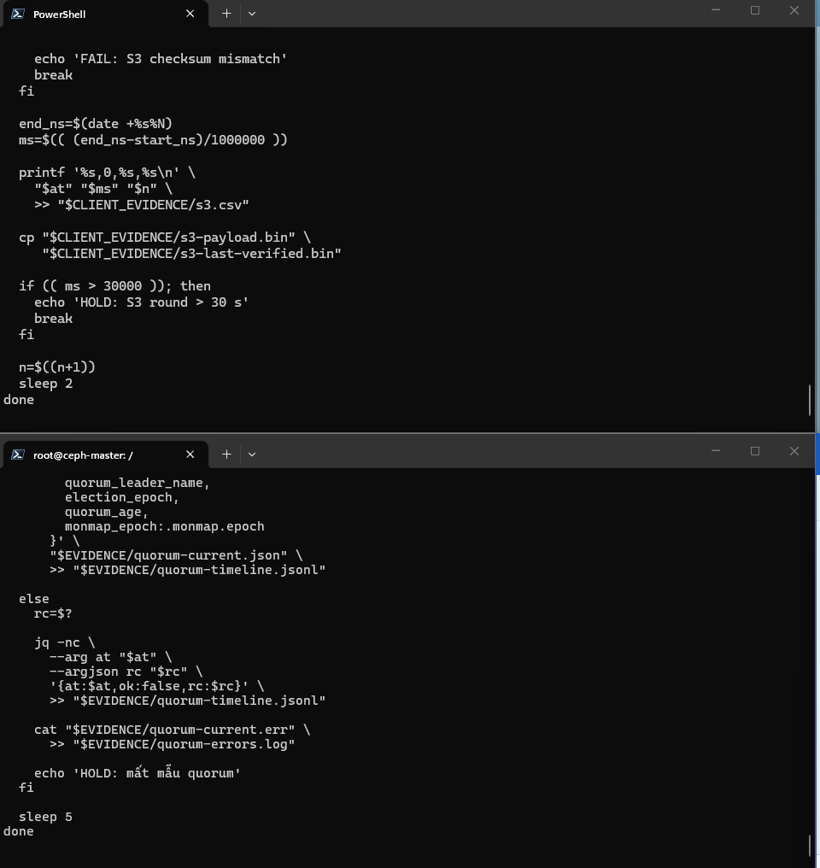
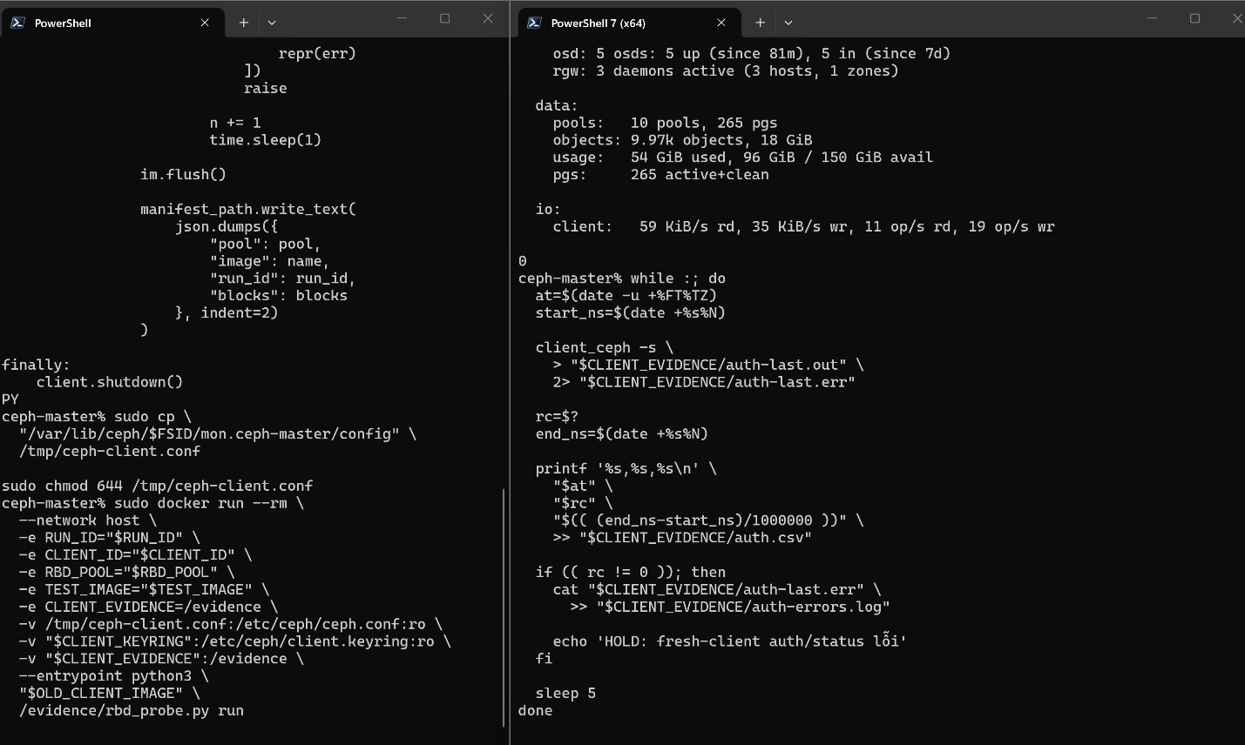

Chọn MON 2 làm canary

Check ok to stop
c mon ok-to-stop "$MON_ID" \
> "$EVIDENCE/$MON_ID.ok-to-stop.txt" \
2> "$EVIDENCE/$MON_ID.ok-to-stop.err"

rc=$?
echo "ok-to-stop rc=$rc"

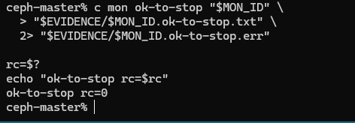

redeploy mon
date -u +%FT%TZ | tee "$EVIDENCE/$MON_ID.redeploy-start.txt"
c orch daemon redeploy "mon.$MON_ID" --image "$TARGET_IMAGE" | tee "$EVIDENCE/$MON_ID.redeploy-request.txt"
c quorum_status --format json \
| jq '{
quorum_names,
quorum_leader_name,
election_epoch,
quorum_age
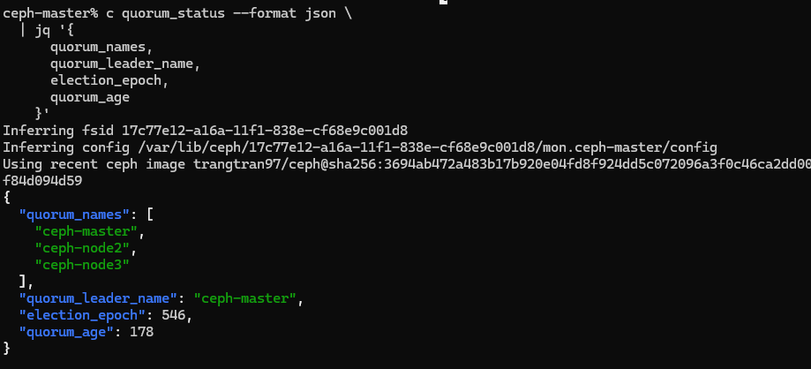
}'
grep '"ok":false' "$EVIDENCE/quorum-timeline.jsonl"

tail -70 "$EVIDENCE/quorum-timeline.jsonl"

tail -70 "$EVIDENCE/quorum-timeline.jsonl" \
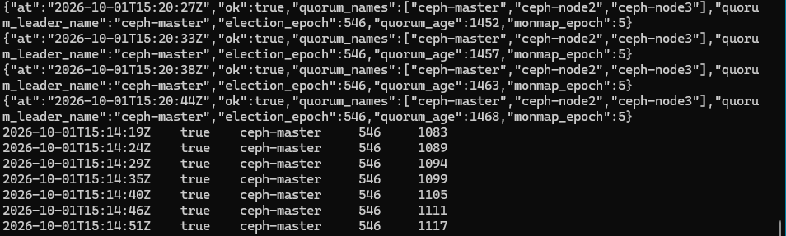
| jq -r '[.at,.ok,.quorum_leader_name,.election_epoch,.quorum_age] | @tsv'
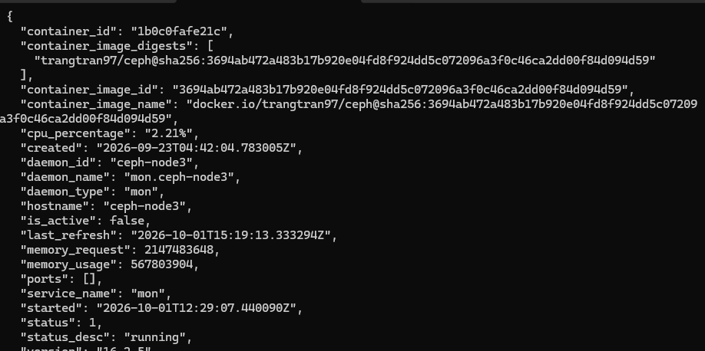

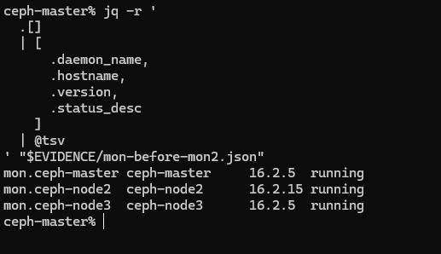
c quorum_status --format json-pretty \
| tee "$EVIDENCE/$MON_ID.before-quorum.json"

c mon ok-to-stop "$MON_ID" \
> "$EVIDENCE/$MON_ID.ok-to-stop.txt" \
2> "$EVIDENCE/$MON_ID.ok-to-stop.err"

echo $?
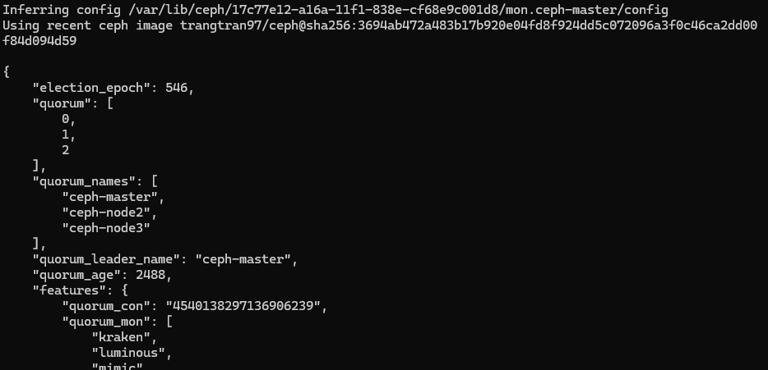
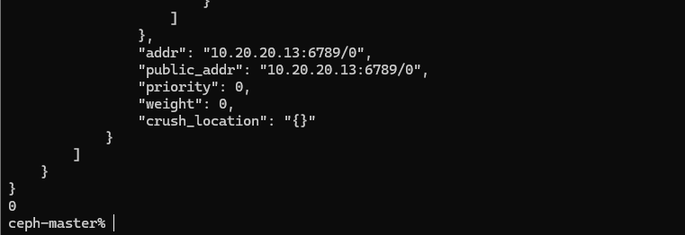
grep '"ok":false' "$EVIDENCE/quorum-timeline.jsonl"
tail -70 "$EVIDENCE/quorum-timeline.jsonl" \
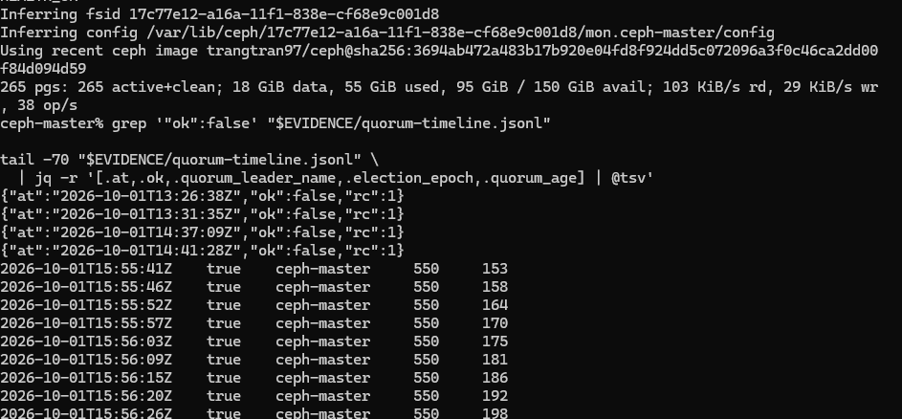
| jq -r '[.at,.ok,.quorum_leader_name,.election_epoch,.quorum_age] | @tsv'
jq '{
quorum_names,
quorum_leader_name,
election_epoch,
quorum_age
}' "$EVIDENCE/quorum-before-final-mon.json"
và:
jq -r '
.[]
| [.daemon_name,.hostname,.version,.status_desc]
| @tsv
' "$EVIDENCE/mon-before-final-mon.json"

